Netværk, ledelse og kinafart
– ’Interlocking Directorates’ i 1700-tallets tidlige entreprenante tid

Af Benjamin Asmussen

Overlap af bestyrelsesmedlemmer er ikke kun et moderne fænomen. Allerede i 1700-tallets erhvervslandskab var det almindeligt at erhvervsfolk i bredeste forstand var involveret i en række forskellige organisationer, der derved kunne drage nytte af deres viden og netværk.
Med udgangspunkt i Michael Useems (1984) begreb Interlocking Directorates analyseres erhvervslandskabet i det Oldenborgske Monarki (Danmark, Norge etc) i perioden 1730-1755. Med hjælp fra Social Network Analysis står det klart, hvordan erhvervslivet var bundet tæt sammen i perioden, og hvordan særligt den nye og indbringende kinafart fra København var præget af ledere med store netværk og evner til at kontrollere information.

Indledning
Midten af 1700-tallet var en entreprenant tid i det Oldenborgske Rige – især i residensstaden København. Med direkte eller indirekte støtte fra kongemagten blev store erhvervsprojekter sat i søen, og mens en eftertid ofte hæftede sig ved de mange fejlslagne forsøg, var der også store succeshistorier iblandt.
Den mest succesrige af dem alle var det Danske Asiatiske Compagnie (DAC), der i sin over hundredårige levetid blandt andet fragtede formuer af sølv til Kina og endnu større formuer hjem igen i form af te, silke, porcelæn og meget andet til salg og forbrug i især Nordeuropa. I de seneste år har jeg arbejdet med DAC i min ph.d.-afhandling, og stødte flere gange på antagelsen om at kompagniets ledelse hørte til købmandselitens top i perioden med gode forbindelser. Derfor satte jeg mig for at undersøge det nærmere – var det virkeligt rigtigt eller var det blot blevet en vane blandt historikere at videreformidle denne oplagte fortælling? Mit håb var samtidig, at undersøgelsen også kunne kaste lys over 1700-tallets erhvervsmiljø og dets aktører, som ikke er velbeskrevet i litteraturen.
Den teoretiske inspiration til et svar på spørgsmålet kom fra Michael Useems bog The Inner Circle fra 1984, der går i dybden med konceptet Interlocking Directorates. I sin bog, der er baseret på studier af bestyrelser af firmaer i 1970’ernes og 1980’ernes Storbritannien og USA, fortæller Useem om den praksis at bestyrelsesmedlemmer aktivt blev opfordret til at blive medlem af andre firmaers bestyrelser, hvilket han kalder Interlocking Directorates. Denne praksis kunne potentielt føre til konflikter, men Useem fandt blandt bestyrelsesmedlemmerne et kodeks om ikke at misbruge information, der var opnået i én sammenhæng i en anden. De overlappende bestyrelser havde også andre effekter, nemlig at normer blev delt på tværs af firmaer, at noget information trods alt blev delt til en bredere kreds og dertil en social kontrol. For jo flere firmaer, et bestyrelsesmedlem blev en del af, jo højere pris var der at betale for misbrug af information. For adgangen til bestyrelserne blev i høj grad givet gennem forretningsfolkenes personlige netværk, ligesom det i høj grad var tilfældet i 1700-tallet. Men i hvor høj grad fandt Interlocking Directorates sted i 1700-talles erhvervsliv, i særdeleshed i den entreprenante tid fra 1730’erne? Og hvad kan det fortælle om den nye kinafart fra 1730, der blev nok den mest indbringende handel i det Oldenborgske Rige under enevælden?

Netværksanalyse og kilder
For at undersøge det nærmere anlagde jeg et netværksperspektiv med inspiration fra den omfattende litteratur om Social Network Analysis (SNA), hvori udsnit af verden anskues som et netværk. Hvem aktørerne er, hvad båndene betyder og hvad der bevæger sig gennem netværk konceptualiseres af historikeren i sit forskningsdesign. Netværksanalyse rykker fokus fra historiens aktører i bredeste forstand i sig selv til deres indbydes forbindelser eller mangel på samme. Ved hjælp af SNA kan strukturer, der er tilstede i stoffet omend svære at se, anskueliggøres visuelt i grafer og en mængde beregningsformer kan give dybere indsigter, ofte ud fra et relativt enkelt kildemateriale. SNA eller historisk netværksanalyse, som tilgangen kunne kaldes i denne sammenhæng, er et stærkt værktøj til nye indsigter, om end risikoen for overfortolkning af det ofte overfladiske kildemateriale, der ligger til grund for analyserne, afgjort er tilstede. SNA er derfor allerbedst til at pege videre til nye spørgsmål, som teknikken afslører, snarere end at etablere et facit. Endvidere er det en ganske tidskrævende teknik, afhængigt af hvilke data, der skal indkodes.
For at etablere et netværk, der kunne give indsigt i 1700-tallets erhvervsmiljø, brugtes Hof & Statskalenderen som hovedkilde, der under varierende navne først på tysk og siden på dansk er udkommet siden 1734. Heri findes en oversigt over højtstående ansatte i den offentlige sektor herunder også offentlige-private organisationer som enevældens kongeligt privilegerede handelskompagnier. Det er således let at få indsigt i handelskompagnierne – anderledes forholder det sig med de private handelshuse, som op i gennem 1700-tallet tiltog i størrelse og indflydelse. Stort set alle private arkiver fra hovedstadens storkøbmænd er gået til, og historikeren er således henvist til indirekte kildemateriale for at etablere et grundigere overblik over Københavns – og derved i høj grad det Oldenborgske Riges – elitekøbmænd.

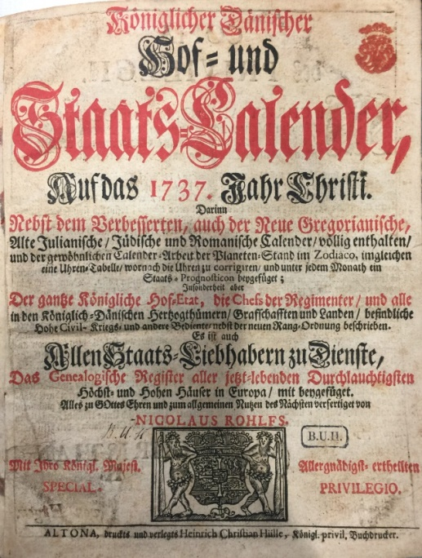

Figur 1. Hof- og Statskalenderen udkom fra 1734 - de første år på tysk og fra 1801 på dansk. Den lange række af udgivelser, der udgør et vigtigt materiale for historikere og andre, ophørte i 2014.

Organisationer
I undersøgelsen blev inkluderet en række organisationer, udvalgt efter at de spillede en rolle i enevældens erhvervsliv. Organisationer uden direkte forbindelse til erhvervslivet, enten direkte eller indirekte gennem hyppige personsammenfald blev ikke medtaget, såsom kirken, universitetet, latinskoler, militæret etc.

Organisationerne inkluderer:
- Det Asiatiske Kompagni – stiftet i 1732 efter den første succesfulde, direkte ekspedition fra København til Canton i årene forud. Kompagniet havde monopol på al handel øst for Kap det Gode Håb, men opererede i perioden primært i Indien og Kina.
- Det Vestindisk-Guineiske Kompagni – stiftet i 1671 og skabte kolonien i Caribien. Kompagniet købte slavegjorte afrikanere fra de danske slaveforter på Guldkysten i Afrika og fragtede dem til Dansk Vestindien. Dernæst fragtedes sukker, tobak og andre varer fra Vestindien – frugten af slavernes arbejde – tilbage til det Oldenborgske Monarki.
- Det Islandske Kompagni – første gang stiftet i 1619 med monopol på handel på Island. I perioder var kompagniet også ansvarligt for handlen på Grønland og Færøerne. Beslægtet hermed er det Finnmarkske Kompagni, der en overgang var selvstændigt, men senere blev en del af det Islandske Kompagni.
- Sø-Assurance-Kompagniet – det maritime forsikringsselskab, stiftet i 1726 af købmænd, søfolk og embedsmænd. Besad monopol på søforsikring frem til 1786.
- Commerce-Collegiet – statsinstitutionen ansvarlig for styring af industri, handel, landbrug, søfart, finans, told og forsikring – stiftet ny udgave i 1735 og herefter kaldet General-Landets-Økonomi- og Kommercekollegium.
- Kurantbanken – den første private bank i det Oldenborgske Monarki, stiftet i 1736. I de tidlige udgaver af Hof & Statskalenderen omtalt som Copenhagener Banco.
- Kinesiske Societet – modtog kongelige priviligier i 1730 for at handle på Kina og sendte den første direkte ekspedition afsted samme år i form af kinafareren CRONPRINTZ CHRISTIAN.
- Almindeligt Handelskompagni – stiftet i 1747 for at fremme handel med østersøregionen, men kom også til at operere ved Grønland, Guldkysten og Vestindien, inden det gik ind i 1774.
- Grønlandske Handel – forgængeren til det langlivede Kongelige Grønlandske Handel med monopol på grønlandsk handel.
- Kongelige Salt=Werck – en lille virksomhed, der kun eksisterede i 1740’erne, men et fint eksempel på kongemagtens styring af erhvervslivet. Firmaet udvandt salt på Christianshavn.
- Slave-Cassen – stiftet i 1715 for at kunne betale løsesumme for søfolk fra det Oldenborgske Monarki, slavegjorte af Barbareskstaerne i Nordafrika. Organisationen blev styret af to købmænd og en biskop.
- Nordiske Compagnie – en virksomhed, der kun nævnes i Hof & Statskalenderen fra 1747 to 1750, men med kongelige priviligier. Det eksistens og formål giver ikke genklang i den eksisterende litteratur, men havde angiveligt meget velforbundne købmænd ved roret.
- Københavns Magistrat – bystyret i hovedstaden med priviligier stammende fra belejringen af byen i 1659. Udover at inspicere industri, handel og håndværk, var magistraten også ansvarlig for en række typer udnævnelser og virkede som en domstol mellem byretten og Højesteret.

Fra disse organisationer udvalgtes det øverste ledelseslag og niveauet lige under. For handelskompagnierne udvalgtes generelt en eventuel præses, direktører samt hovedparticipanter, for Kurantbanken direktørerne og de kommitterede, fra Kommercekollegiet både deputerede og kommiterede, men ikke de almindelige ansatte. Fra magistraten inkluderedes borgmestre, viceborgmestre, rådsherrer og vicerådsherrer. Organisationernes centrale aktører blev kodet for årene 1730-1755, som er femogtyve særligt interessante år af flere grunde. For det første markerer de indledningen af den den direkte kinafart – den fjerneste destination, som skibe under Dannebrog besejlede i perioden. For det andet er det også en periode, hvor kompagnierne får større frihed til selv at udpege deres ledelse, i stedet for at få anvisninger fra kongemagten som tidligere. Den relativt lange periode er valgt for både at inkludere data om de samtidige interlocking directorates, men også for at inddrage den vidensoverførsel, der fandt sted når et leder bevægede sig fra kompagni til kompagni.

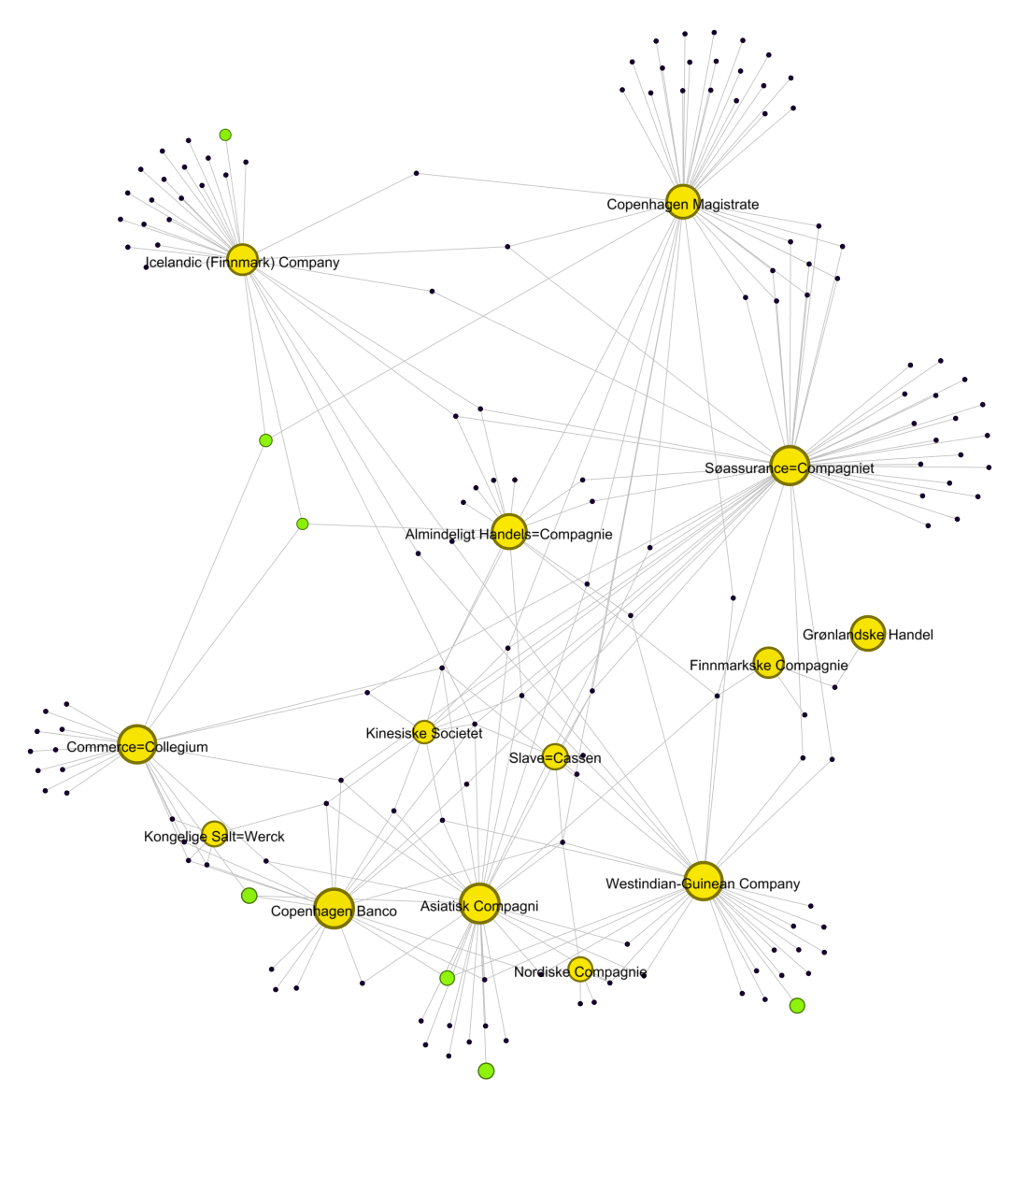
Figur 2 – Interlocking Directorates mellem udvalgte erhvervsrelevante organisationer i det Oldenborgske Monarki 1730-1755. Kilde: Hof- & Statskalenderen etc.

Erhvervslandskabet
På figur 2 ovenfor ses det samlede netværk skabt af overlappende ledelsesposter i perioden 1730-1755. De gule cirkler er de udvalgte organisationer, de sorte prikker er de udvalgte ledere, mens de grønne cirkler er de særlige præses eller præsidenter, som handelskompagnierne blev tildelt i perioden, typisk en højadelig person med en høj placering i statsapperatet.
Netværket er et såkaldt two-mode network, dvs. at der er to typer noder i netværket, i dette tilfælde ledere og organisationer, og forbindelserne går kun mellem organisation og leder, ikke mellem samme type node. I visualiseringen, der er skabt i open-source programmet Gephi, er nodernes placering ikke direkte betydende, selv den valgte graftype, Force Atlas, er velegnet til såkaldte Small-world networks, hvor hver node er forbundne til relativt få andre noder.
I figur 2 viser hver eneste forbindelse mellem to organisationer gennem en leder, at en overførsel af viden, normer og social kontrol er mulig. Netværket har dog en relativ lav densitet, dvs. et ringe antal forbindelser ud af det maksimalt mulige, hvilket betyder at potentialet for overførsler generelt ikke er så stort, som det kunne være. Mange af organisationers ledere er tydeligt delt op i to, distinkte kategorier, nemlig en stor gruppe, der stritter ud af netværket og ikke er forbundne til andre organisationer. En anden stor gruppe peger indad i netværket og er filtret ind i en række organisationer. Det kunne forlede en til at tro, at de institutioner, hvis ledere i grafen er mest sammenfiltrede ville have en række fordele ved at kunne dele viden etc med mange andre institutioner.

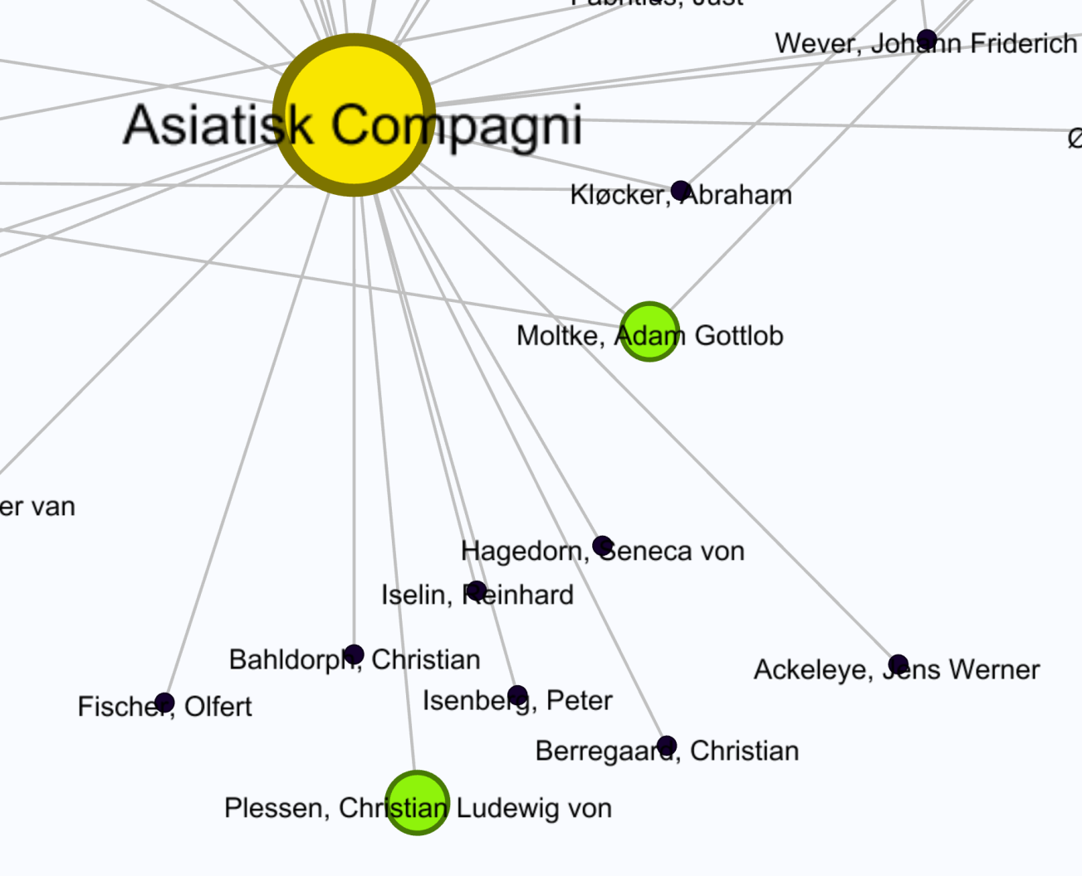

Figur 3 - Udsnit af figur 1 visende direktører etc i DAC, der ikke er forbundne til andre i netværet. Kilde: Hof- & Statskalenderen etc.

Det kan dog også pege i anden retning. I figur 3 ser vi nærmere på de ledere hos DAC, der peger ud af netværket, dvs. de ledere, der ikke umiddelbart er involveret i det øvrige, udvalgte erhvervsmiljø. Gennem aktørernes navne kan vi komme mere i dybden med hvem de egentlig er, og hvilke andre netværk, de er forbundne til. Nederst, markeret med en grøn cirkel, findes DAC’s præses frem til 1742, Christian Ludewig von Plessen, der var finansminister frem til 1734 og derved forsynede det unge kompagni med en central forbindelse til regeringen. Christian Bahldorph er inkluderet i netværket som hovedparticipant for DAC, men var også kasserer for kompagniet frem til 1738 og repræsenterer derved de ansatte i handelskompagnierne, der var i stand til selv at skabe sig en formue og med tiden blive velhavende og indflydelsesrige aktieejere. Endelig markerer Olfert Fischer og Jens Werner Ackeleye, begge officerer i Søetaten, den vigtige forbindelse til flåden, som både den og DAC nød godt af ved en række lejligheder. Ledere, der peger udaf, behøver altså ikke at pege på isolerede individier i bredere forstand, men kan også pege på tråde til andre netværk. Endnu en markant skikkelse i figur 3 er Reinhard Iselin, der var købmand af schweizisk herkomst. Efter praktisk erfaring som købmand i Basel og Køln blev han i 1740 ansat i det københavnske handelshus Fabritius & Wever, der blev stiftet omtrent samme tid af grossererne Michael Fabritius og Johann Friederich Wever, der begge er at finde i ledelsesnetværket. Senere i årtiet stiftede han sit eget bank- og handelshus, der blev et af de mest indflydelsesrige i København. Det førte til senere involvering i DAC, Det Afrikanske Kompagni, bomuldsindustrien og en række andre felter. Iselin peger udad i grafen over ledelsesnetværk 1730-55, men rækker samtidigt dybt ind i de dårligt kortlagte netværk af de private handelshuse i og efter perioden.

Egonetværk
På trods af det manglende kildemateriale i den rent private sfære har det skabte netværk alligevel udsagnskraft indenfor de blandende offentligt-private organisationer. For ud fra netværket kan en række forskellige såkaldte egonetværk beregnes. Et egonetværk er et mindre udsnit af et større netværk, centreret på en enkelt aktør og dens netværk. Afhængigt af rækkevidden på egonetværket kan forskellige aspekter undersøges – ved en rækkevidde på én er kun de direkte kontakter til den centrale aktør inkluderet, mens en rækkevidde på to er også kontakternes kontakter med.
I figur 4 ses DACs egonetværk. Rækkevidden er to, dvs. at både kompagniets ledende lag er med, samt de organisationer, de også var en del af. I andet led findes tolv ud af tretten mulige organisationer – kun de på dette tidspunkt perifære Grønlanske Handel er ikke med. Men ellers kunne DAC nyde kontakt af potentielle vidensoverførsler fra samtlige organisationer i perioden. Det er også værd at lægge mærke til at forbindelserne mellem DAC og de større orgranisationer er ganske talrige – det er altså ikke kun en enkelt leder, der giver forbindelsen, snarere en kontinuerlig tradition af fællesskab i erhvervsmiljøet. Det Danske Asiatiske Kompagni var altså ledelsesnæssigt centralt placeret i det københavnske erhvervsmiljø og i stand til at trække på information fra en række ander kilder. Den sociale kontrol må også have været ganske stærk, givet de mange overlap. Det har sandsynligvis været en af de vigtigere faktorer, der hurtigt gav kompagniet sin høje kreditværdighed, som også kongemagten udnyttede til at arrangere lån i udlandet til rigets bedste. Konstruerer man samme type egonetværk for Kurantbanken (ikke vist) viser det den samme tætte forbundnethed med centrale aktører, hvilket hænger fornuftigt sammen med nødvendigheden af en høj grad af tillid i bankdrift, især i den tidligt moderne periode.
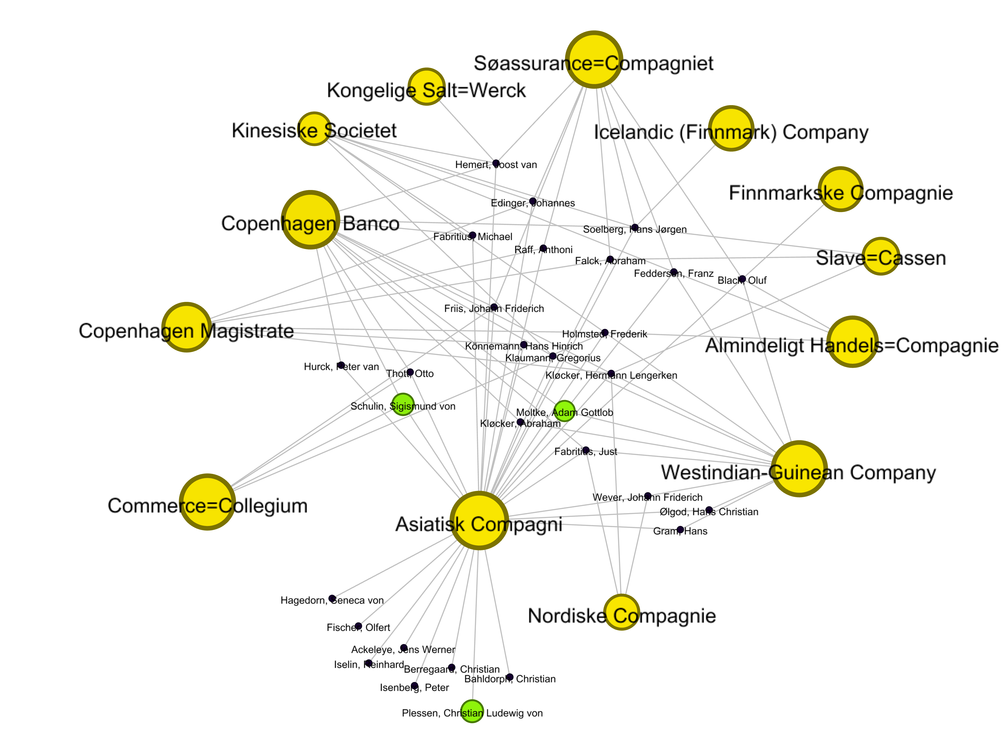
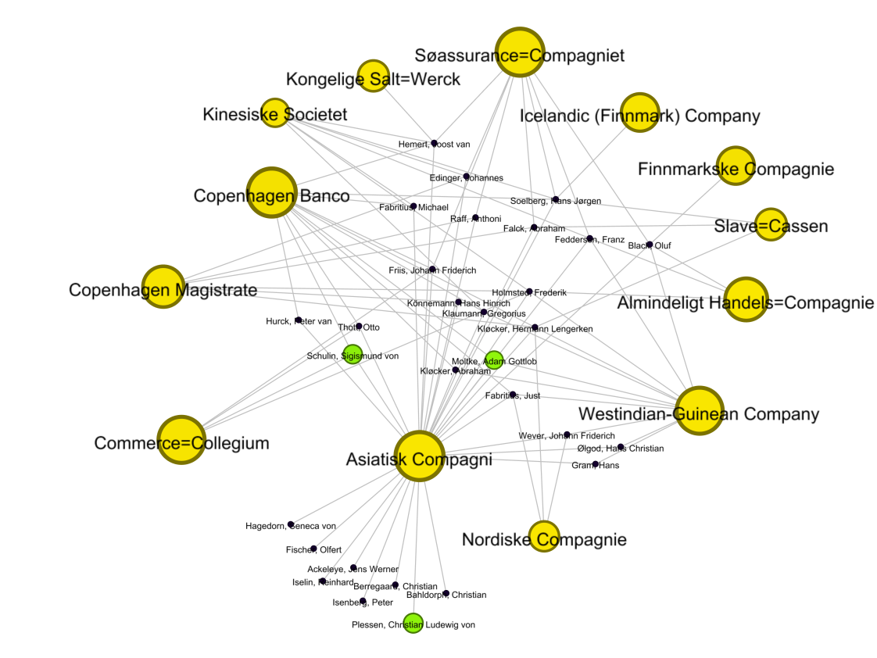

Figur 4 - Egonetværk for det Danske Asiatiske Kompagni (DAC) med en rækkevidde på to. Kilde: Hof- & Statskalenderen etc.

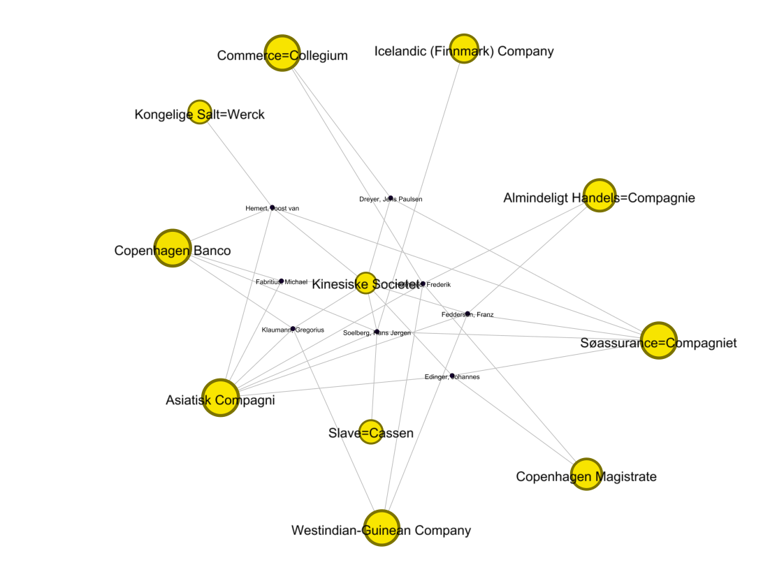
Figur 5 - Egonetværk for det Kinesiske Societet med en rækkevidde på to. Kilde: Hof- & Statskalenderen etc.

Centralt i grafen i figur 2 ses det Kinesiske Societet, der eksisterede fra 1730-32 og kredsen af aktører herfra var med til at stifte DAC kort efter. I figur 5 er dets egonetværk visualisereret med et fascinerende resultat. På trods af at selskabet kun eksisterede omkring to år og kun havde otte ledere, når dets bestyrelsesnetværk alligevel ud til alle de vigtige organisationer, endda med adskillige overlap. Det peger i retning af, at det var rigets merkantile nøgleaktører, der stod bag den kostbare begyndelse af kinahandlen. Det leder dog til et spørgsmål om årssag og virkning, som netværksanalysen alene har vanskeligt at svare på, nemlig hvorvidt de otte aktører i det Kinesiske Societet blev indflydelsesrige og velstående på grund af deres involvering i projektet, eller om de allerede var det, da de deltog? Ved en dybere analyse på klassisk facon af hver enkelt aktør står det dog klart, at de allerede havde opnået hovedparten af deres status ved etableringen af Societetet, hvilket peger på at det virkelig var eliten blandt købmændene, der indledte den direkte kinahandel i 1730.

Enkelte aktører
Netværksanalyse er ikke kun visualiseringer i form af grafer – når først data er kodet, kan en række forskellige typer beregninger kaste lys over pointer og aktørers vigtighed, som ellers kan være svær at se.

Organisation | Degree | Eigenvector Centrality | Centrality Index
Søassurance=Compagniet | 46 | 1,00 | 2,17
Københavns Magistrat | 38 | 0,72 | 1,89
Asiatisk Kompagni | 30 | 0,70 | 2,33
Vestindisk-Guineisk | 29 | 0,54 | 1,86
Kurantbanken | 19 | 0,40 | 2,11
Islandsk (Finnmark) | 29 | 0,38 | 1,31
Almindeligt Handels=Compagnie | 14 | 0,28 | 2,00
Commerce=Collegiet | 20 | 0,26 | 1,30
Kinesiske Societet | 8 | 0,25 | 3,13
Slave=Cassen | 5 | 0,12 | 2,40
Nordiske Compagnie | 5 | 0,09 | 1,80
Kongelige Salt=Werck | 5 | 0,08 | 1,60
Finnmarkske Compagnie | 3 | 0,04 | 1,33
Grønlandske Handel | 1 | 0,00 | 0,00
I tabellen ovenfor ses alle fjorten organisationer i undersøgelsen med data beregnet i programmet Gephi. Først ses deres Degree, hvilket er en simpel optælling af hvor man aktører, de er forbundne til, dvs. i dette tilfælde hvor mange ledere, de havde i undersøgelsens 25 år. Den næste kolonne, Eigenvector Centrality, er en beregning af organisationernes vægtede centralitet, altså hvor central en position i netværket de besidder. I vægtningen indgår en vurdering af aktørernes netværkskvalitet, hvor det vægtes højere at være forbundet til en velforbundet aktør. Her ligger Søassurancekompagniet allerhøjest, hvilket måske kan forklares gennem det høje antal aktører, højest af alle organisationerne. Magistraten og DAC følger noget længere nede med de mindre organisationer i bunden. Men hvordan ser denne forholdsvis åbenlyse sammenhæng ud, hvis man korrigerer for antallet af ledere over tid? Med det in mente findes i den sidste kolonne et beregnet Centrality Index, der udtrykker den gennemsnitlige leders centralitet i den enkelte organisation. Derved spiller ledernes antal og organisationens levealder en mindre rolle, og således dukker andre organisationer frem på toppen. Øverst, med lang afstand til den næste organisation, findes Kinesisk Societet med en centralitetsindeks på 3,13, hvilket igen understreger at det lille handelsselskab var skabt af tidens mest velforbundne købmænd etc. med forbindelser til alle øvrige betydende institutioner. Nummer to på listen kaster lys over hvor centrale aktører, der stod bag Slave-Kassen med et indeks på 2,40, der samlede penge ind til at løskøbe søfolk fra det Oldenborgske Monarki i perioden. Dets lave Degree fortæller ellers om en organisation med ganske få involverede ledere, kun fem i løbet af de 25 år, tre købmænd og to biskopper. Kigger vi nærmere på købmændene bag data dukker Hans Jørgen Soelberg op sammen med Abraham Falck og Herman Lengerken Kløcker. Alle tre er centrale aktører i periodens handel og var alle på et tidspunkt direktører for DAC. Deres motiver for at arbejde for Slavekassen kan have været velgørenhed, men andre faktorer kan også have spillet en rolle, enten i form af adgang til kirkelige netværk eller den indsigt i periodens generelle søhandel, som posten må have givet, som de tilfangetagne søfolk kan siges at fungere som en aggregeret indikator for. Et vidnesbyrd om de nære forhold er, at Falck, der tog over efter den ældre Soelberg, ikke kun stammede fra samme egn i Norge, men også giftede sig med Soelbergs datter omkring 1739.
Den tredjehøjst placerede i centralitetsindeks er DAC, på omtrent samme niveau som Slavekassen. Det høje indeks sammenholdt med det høje antal ledere i perioden peger på at organisationen virkelig stod centralt placeret i perioden. Noget lavere findes det Vestindisk-Guineiske Kompagni med et indeks på 1,86 og det Islandske Kompagni på 1,31. Deres placering stemmer med tidligere forskning i aktieindehaverne i handelskompagnierne, hvor Philip Kensell har beskrevet deres sociale hierarki. DAC havde på sit højdepunkt en større gruppe adelige og højtstående embedsmænd i ledelsen, mens Vestindisk-Guinesisk Kompagni i højere grad havde borgelige, merkantile direktører og det Islandske Kompagni blev styret af mindre købmænd. Data fra netværksanalysen ser ud til at pege i samme retning.

Aktør | Degree | Betweenness
Holmsted, Frederik | 6 | 1108
Soelberg, Hans Jørgen | 6 | 1042
Black, Oluf | 5 | 933
Kløcker, Hermann Lengerken | 6 | 862
Bentzon, Jacob | 3 | 592
Friis, Johann Friderich | 4 | 576
Henrichsen, Niels | 3 | 402
Feddersen, Franz | 5 | 328
Falck, Abraham | 4 | 327
Hemert, Joost van | 5 | 308
Berckentin, Christian August von | 3 | 303
Bjørn, Andreas | 3 | 302
Ser man på de menneskelige aktører i netværket, kan netværksanalysen hjælpe med at kaste lys over de vigtigste aktører i perioden. Ovenfor er aktørernes Betweenness beregnet, hvilket er et udtryk for hvor ofte de ligger på den korteste sti mellem to andre aktører i netværket. I det konkrete tilfælde er tallet altså et udtryk for i hvor høj grad, det ville give mening for den ene organisation at henvende sig til denne person for at få adgang til en anden organisation – i hvert fald netværksteoretisk. Sym- og antipatier, venskaber, kærlighedsforhold og meget andet fortæller data desværre ikke noget om. Øverst i tabellen finder man med den absolut højeste Betweenness Frederik Holmsted – et navn, der konstant dukker op i periodens erhvervsliv. I løbet af sit lange liv fra 1683 til 1758 var han involveret både i det gamle Ostindisk Kompagni, der sejlede på Indien før DACs etablering, i Vestindisk-Guineisk Kompagni, i Almindeligt Handelskompagni, Søassurancekompagniet og virkede som embedsmand i Kommercekollegiet, var borgmester i København, ledede et sukkerraffinaderi og ejede en kattuntrykfabrik. Både hans søn og ene svigersøn var direkte involveret i kinafarten, mens en anden svigersøn var bogholder og hovedparticipant i DAC. Holmsted nævnes ofte i erhvervshistoriske værker om perioden, men hans ekstreme Betweeness ovenfor giver peger igen for behovet for en biografi om denne mangefacetterede erhvervsmand.

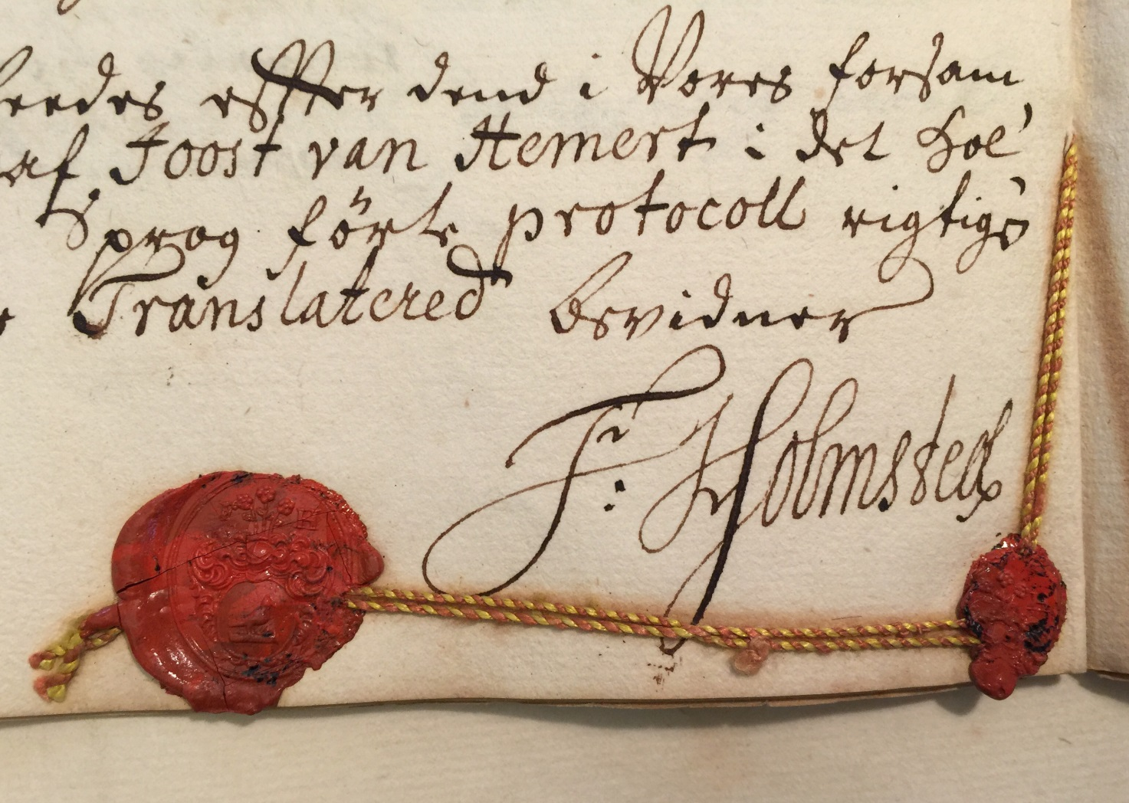

Figur 6 – Frederik Holmsted dukker konstant op, når man studerer det tidlige 1700-tals erhvervsliv. På trods af sin driftighed ser det ikke ud til at han har efterladt sig portrætter, der kunne give indsigt i hvordan han så ud og hvordan han gerne ville fremstille sig selv. Her er hans underskrift og segl på et dokument fra Asiatisk Kompagni. Foto: Forfatteren.

Under Holmsted findes et andet fascinerende eksempel på det Oldenborgske Monarki mest vidtforgrenede erhvervsfolk, nemlig Hans Jørgen Soelberg. Soelberg er særlig interessant fordi han rummer en forbindelse til det i dansk sammenhæng ofte oversete norske erhvervsliv og især de tidlige industrielle virksomheder i det sydlige Norge. Han var født i 1681, fik borgerskab som grosserer og tømmerhandler i København i 1707, hvor han anvendte sit familienetværk til sin fader og broder, der drev savmøller i Norge. Soelbergs liv og karriere i hovedstaden må hurtigt have tage fart – efter sit giftermål købte han aktier i Vestindisk-Guineisk Kompagni, hvor han blev hovedparticipant i 1723. Året efter var han medstifter af Søassurancekompagniet, i 1730 direktør i Vestindisk-Guineisk Kompagni, medstifter og direktør af Kinesisk Societet and DAC og Kurantbanken, og var således en ekstrem velforbundet del af erhvervseliten i det Oldenborgske Monarki. Som Holmsted er heller ikke Soelberg grundigt undersøgt i litteraturen på nær overfladisk i en magisterkonferens, højst sandsynligt på grund af den svære kildesituation.
Lige under Holmsted og Soelberg finder man Oluf Black, endnu et navn, der dukker op igen og igen i kilderne til perioden, ikke mindst på grund af hans succesfulde handelshus, der som noget usædvanligt i perioden, fortsatte længe efter hans død i 1767. Udover et privat virke som købmand, en lang involvering i DAC var Black også et af de centrale bindeled til den nordatlantiske handel, der ellers, som det ses af figur 2, virkede noget isoleret.
Ud af de tolv aktører i netværket med den højeste Betweenness var alle på nær fire involveret i DAC. En af de fire, Andreas Bjørn, byggede dog skibe for kompagniet på sit skibsværft på Christianshavn. Opgjort på denne måde var DAC og dets ledere altså også centrale i det Oldenborgske Monarkis erhvervsliv.

Konklusion
At anskue erhvervslandskabet i det Oldenborgske Monarki som et netværk kan således både pege på centrale aktører, der ellers har været overset og samtidig give et indblik i vigtigheden og de potentielle handelsmuligheder i tidens handelskompagnier, set fra købmændenes perspektiv, da man måske kan antage at de har haft en tilstrækkelig viden til især at blive en del af de store successer og at holde sig fra dødsejlerne.
Men hvad mangler i netværket? Som tidligere nævnt er hovedkilden til det beskrevne netværk Hof- & Statskalenderen, der beskriver offentlige og semi-offentlige organisationer. Men alle de private handelshuse er udeladt på grund af det ringe kildegrundlag, og for en endnu dybere forståelse af denne formative periodes erhvervsliv, er et overblik over disse nødvendige. Denne mangel fører fx til de lave centraliteter for købmænd såsom Fabritius og Wever, hvis handelshuse eller var blandt de mest succesfulde og globale i 1700-tallet. Men på trods af denne mangel, kan undersøgelsen alligevel pege på i hvor høj grad antagelsen om det Danske Asiatiske Kompagnis særstatus kan bekræftes. Både kompagniet og dets forgænger, det Kinesiske Societet, blev anført af de mest velforbundne elitekøbmænd og embedsmænd i perioden, sikkert både lokket til at de gode muligheder for profit og samtidig med til at skabe dem gennem deres egne, brede netværk.
Endelig peger undersøgelse på behovet for biografier af især tre centrale skikkelser i det tidligt moderne erhvervsliv: Holmsted, Soelberg og Black. For som vist i denne artikel egner netværksanalyse sig fortrinligt til at besvare spørgsmål af typen hvem og hvordan, men for at komme frem til de rigtigt interessante spørgsmål af typen hvorfor, så skal den historiske netværksanalyse suppleres med gode, gammeldags biografiske undersøgelser.
Endelig kunne man ønske sig at undersøge en senere periode i enevældens erhvervsliv for at kunne sammenligne de centrale organisationer for handel. Men da var der i det store hele kun DAC tilbage, som Rasmus Nyerup fint fortalte i sin bog om København i år 1800:

Egentlige Handelscompagnier er der nu ingen uden det asiatiske Compagnie. Historien om de adskillige Handelsselskaber, som især fra Friderich den Vtes Regjeringstiltrædelse af ere blevne stiftede og […] have gjort Figurer for en Stund, og derefter ere indgangne, maa søges hos […] Statistikere.

Side 12: Figur 7 – Den første kinafarer, der sejlede direkte fra København til Canton, CRONPRINS CHRISTIAN, blev udsendt af rigets mest velforbundne købmænd, der samarbejdede i det Kinesiske Societet. Det eneste kendte billede af skibet findes på skibsjournalen på Rigsarkivet. Foto: Forfatteren.
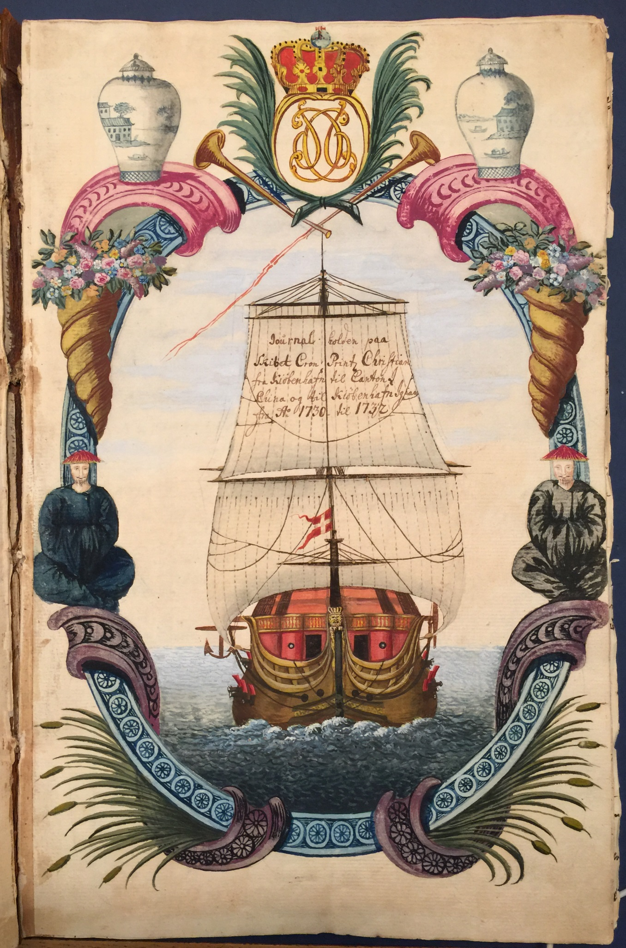
Litteratur
Asmussen, Benjamin: Networks and Faces between Copenhagen and Canton, upubliceret ph.d.-afhandling, Copenhagen Business School, 2018.
Bennett, Robert J.: “Network Interlocks: The Connected Emergence of Chambers of Commerce and Provincial Banks in the British Isles, 1767–1823.” i Business History 55, nr. 8 (2012).
Borgatti, Stephen P., Everett, Martin G., and Johnson, Jeffrey C. Analyzing Social Networks. Los Angeles: SAGE Publications, 2013.
Christiansen, Caspar: Til Commerciens och det deraf dependerede Almindelige bestes: Handelskompagnier i dansk økonomisk politik 1670-1754, upubliceret speciale, Københavns Universitet, 2008.
Crossley, Nick, Bellotti, Elisa, Edwards, Gemma, Everett, Martin G., Koskinen, Johan and Tranner, Mark. Social network analysis for ego-nets. London: SAGE Publications, 2015.
Gøbel, Erik. Vestindisk-guineisk Kompagni 1671-1754 - Studier og kilder til kompagniet og kolonierne. Med Peder Mariagers beretning om kompagniet. University of Southern Denmark, 2015.
Halding, Bente: Storkøbmænd i holbergtidens København, upubliceret magisterkonferens, Københavns Universitet, 1969.
Kelsall, Phillip: “The Danish Monopoly Trading Companies and their Shareholders, 1730–1774.” i Scandinavian Economic History Review 47, no. 3, 1999.
Khokhar, Devangana: Gephi Cookbook. Birmingham, Packt Publishing, 2015.
Königlicher Dänischer Hof= und Staatskalender, 1734-1755.
Nyerup, Rasmus: Kjøbenhavns Beskrivelse, København, Prost & Storchs Forlag, 1800.
Thaulow, Th.: En dansk-norsk slægt Falck, Trydes Boghandel, 1931.

Noter

Fællesbetegnelse for Danmark, Norge, hertugdømmer, grevskaber, bilande, kolonier etc under kongen af det oldenborgske dynastis herredømme.
Networks and Faces between Copenhagen and Canton, afleveret på CBS i foråret 2018.
En god grundbog er Borgatti, Everett & Johnson: Analyzing Social Networks, 2013, fx suppleret med Crossley et al (red.): Social network analysis for ego-nets, 2015.
Mens data for de øvrige organisationer stammer fra Hof & Statskalenderen, kommer oplysningerne for det Kinesiske Societet fra Caspar Christiansens speciale Til Commerciens och det deraf dependerede Almindelige bestes: Handelskompagnier i dansk økonomisk politik 1670-1754, s. 130.
Kompagniet er måske forbundet med det senere Almindeligt Handelskompagni fra 1750, om end aktørerne er ganske forskellige. Det kunne også være et andet navn for det Islandske Kompagni eller det kunne være det Norske Kompagni, der blev stiftet i 1739 for bedre at kunne udnytte det tømmer, der ikke blev eksporteret fra Norge. Fra Feldbæk: Danmark-Norge, 1998, s. 87 Yderligere undersøgelser er nødvendige.
Christiansen: Til Commerciens och det deraf dependerede Almindelige bestes, s. 131.
Khokhar: Gephi Cookbook, s. 70.
Skrives undertiden også Dahldorph.
Som beskrevet i Bennett: “Network Interlocks: The Connected Emergence of Chambers of Commerce and Provincial Banks in the British Isles, 1767–1823.”
Se Business Wiki of the Oldenburg Monarchy for yderligere detaljer og referencer om de otte aktører i det Kinesiske Societet: Joost van Hemert, Michael Fabritius, Hans Jørgen Soelberg, Johannes Edinger, Franz Feddersen, Frederik Holmsted og Johs. Paulsen Dreyer. Wikien indeholder noter om omkring tusind personer og handelshuse i enevældens erhvervsliv og opstod undervejs i arbejdet med min afhandling. Den kan ses på http://oldenburgbusiness.net/
Udregnet ved at dividere Eigenvector Centrality med Degree Centrality, ganget med 100 for læsbarhedens skyld.
Thaulow: En dansk-norsk slægt Falck.
Kelsall: “The Danish Monopoly Trading Companies”, s. 24.
Oplysningerne stammer hovedsagligt fra det første Biografisk Leksikon og fra Gøbel: Vestindisk-guineisk Kompagni 1671-1754. Se også Holmsteds side på Business Wiki of the Oldenburg Monarchy: http://oldenburgbusiness.net/index.php?title=Holmsted,_Frederik.
Halding: Storkøbmænd i holbergtidens København.
Klem, Skibsbyggeriet i Danmark og hertugdømmerne i 1700-årene, bind I.
Nyerup: Kjøbenhavns Beskrivelse, s. 380.

